За да настроите нова данъчна ставка на 9 % отворете главната страница на програмата  изберете „Настройки”  Кликнете на втория бутон „ДДС” Задайте 9 % ДДС за група „Г” | 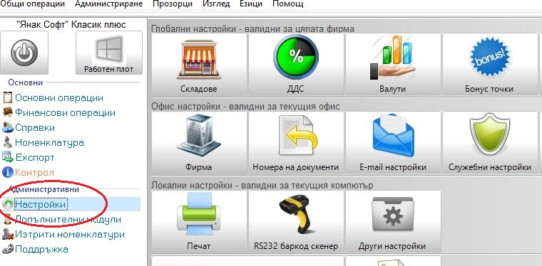
Отворете  Номенклатура >>Стоки. Маркирайте желаната за редактиране група от стоки. Натиснете десен бутон на мишката и изберете „редактирай” - ще се отвори следния прозорец:  Натиснете бутона „Предефинирани настройки…” | 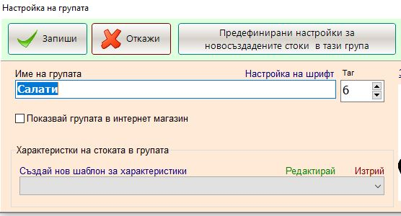
Ще се отвори прозорец в който се правят настройки по подразбиране за всички новосъздадени стоки от тук нататък. Задайте ставка 9%  Натиснете бутона „ЗАПИШИ”  Направете това за всички групи стоки, които ще бъдат с данъчна ставка 9%. | 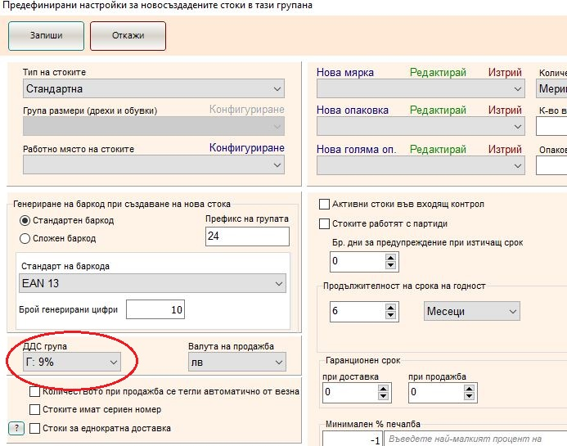
Върнете се обратно в Номенклатури>>>Стоки  Деактивирайте всички групи стоки, които нямат промяна в данъчната ставка. След което селектирайте всички стоки наведнъж. | 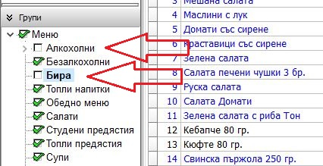
След като сте селектирали всички стоки , на които ще променяме ДДС. Отворете падащото меню на бутона 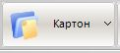 изберете „Цени на стоката”  В отворилия се прозорец, натиснете „Редактиране” изберете група „Г” която вече предварително сте настроили на 9% ДДС.  Натиснете бутона „Запиши” | 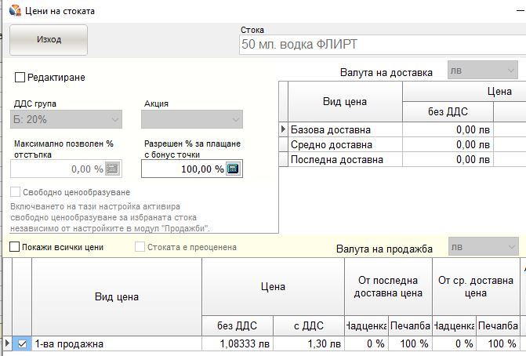
Вече сте готови за работа!
Ако желаете можете да активирате във вашата номенклатура колона „ДДС група”  За целта кликнете десен бутон на мишката вътре в номенклатурата. В падащо меню ще се отворят различни функции. Изберете „Визуализация на колоните”(намира се най-отдолу)  Активирайте отметката ДДС Група | 